Resolución del Pleno del Instituto de Transparencia, Acceso a la Información Pública y Protección de Datos Personales del Estado de México y Municipios, con domicilio en Metepec, Estado de México, a veintitrés de junio de dos mil veintiuno.

VISTO el expediente electrónico formado con motivo del recurso de revisión número 02130/INFOEM/IP/RR/2021, interpuesto por xxxxxxxxxxxxxxxxxxxx, quien en lo sucesivo y para efectos prácticos se le denominara el recurrente, en contra de la respuesta del Ayuntamiento de Tlalnepantla de Baz, en lo subsecuente el sujeto obligado, se procede a dictar la presente resolución.

A N T E C E D E N T E S

PRIMERO. De la solicitud de información.
Con fecha doce de marzo de dos mil veinte, el recurrente presentó a través del Sistema de Acceso a la Información Mexiquense (SAIMEX) ante el sujeto obligado, la solicitud de acceso a la información pública, registrada bajo el número de expediente 00161/TLALNEPA/IP/2021, mediante la cual solicitó información en el tenor siguiente:

“Solicito se me proporcionen las actas de las sesiones desde el mes de enero de 2019 y hasta el mes de agosto de 2020 de los siguientes Comités y/o Consejos: A. Comité de Bienes Muebles e Inmuebles B. Comité de Transparencia C. Comité de Adquisiciones y Servicios D. Comité de Mejora Regulatoria E. Consejo Municipal de Población F. Comité de Selección Documental G. Comité de Obra Pública H. Comité de Arrendamientos, Adquisiciones de Inmuebles y Enajenaciones”

Modalidad de entrega: a través del SAIMEX.
SEGUNDO. De la respuesta del sujeto obligado.
De las constancias que obran en el expediente del sistema SAIMEX, aperturado con motivo del ingreso de la solicitud de información, se advierte que en fecha doce de abril de dos mil veintiuno, el sujeto obligado emitió respuesta en los términos siguientes:

“En respuesta a la solicitud recibida, nos permitimos hacer de su conocimiento que con fundamento en el artículo 53, Fracciones: II, V y VI de la Ley de Transparencia y Acceso a la Información Pública del Estado de México y Municipios, le contestamos que:

Se anexa respuesta respectiva.” (sic)

Así mismo, no pasa desapercibido que el sujeto obligado adjunto los archivos electrónicos “SAIMEX 00161(PT1).zip y SAIMEX 00161(PT2).zip”, que se omite su inserción al ser del conocimiento de las partes, máxime que serán objeto de estudio en párrafos posteriores.

TERCERO. Del recurso de revisión.
Inconforme con la respuesta emitida por el sujeto obligado, el ahora recurrente en fecha veintiuno de abril de dos mil veintiuno, interpuso recurso de revisión que fue registrado en el sistema electrónico con el número de expediente 02130/INFOEM/IP/RR/2021, aduciendo como acto impugnado y razones o motivos de inconformidad, los siguientes:

Acto Impugnado:

“No se entregó la totalidad de la información solicitada”
Razones o motivos de inconformidad:

“No se entregó la totalidad de la información solicitada” (sic)

CUARTO. Del turno del recurso de revisión
En fecha veintiuno de abril de dos mil veintiuno, el recurso de que se trata se envió electrónicamente al Instituto de Transparencia, Acceso a la Información Pública y Protección de Datos Personales del Estado de México y Municipios y con fundamento en el artículo 185 fracción I de la Ley de Transparencia y Acceso a la Información Pública del Estado de México y Municipios, se turnó a través del SAIMEX, a la Comisionada ZULEMA MARTÍNEZ SÁNCHEZ, a efecto de que decretara su admisión o desechamiento.

QUINTO. De la admisión del recurso
En fecha veintisiete de abril de dos mil veintiuno, atento a lo dispuesto en el artículo 185 fracciones I, II y IV de la Ley de Transparencia y Acceso a la Información Pública del Estado de México y Municipios, se acordó la admisión a trámite del referido recurso de revisión, así como la integración del expediente respectivo, mismo que se puso a disposición de las partes, para que en un plazo máximo de siete días hábiles, realizarán manifestaciones y ofrecieran las pruebas y alegatos que a su derecho conviniera o exhibieran el informe justificado, según fuera el caso.

SEXTO. De la etapa de instrucción.
De las constancias que integran el expediente virtual, se advierte que el sujeto obligado, rindió su informe justificado por medio del archivo “MANIFESTACIONES_RR_02130.rar”, documento que no fue puesto a la vista del Recurrente, atendiendo que se considera fueron dejados visibles, datos cuales de carácter sensible.

Así mismo se aprecia que no se llevaron a cabo audiencias durante la sustanciación del recurso de revisión, ni se ofrecieron pruebas por parte del hoy Recurrente; todo lo anterior en términos de los artículos 185 fracción IV y 195 de la Ley de Transparencia y Acceso a la Información Pública del Estado de México y Municipios.

SÉPTIMO. Del cierre de instrucción.
Por lo que una vez transcurrido el periodo otorgado a las partes de siete días hábiles para realizar sus manifestaciones en el acuerdo de admisión, y no habiendo prueba pendiente por desahogar, ni que documentos que integrar al expediente electrónico, se decretó el cierre de instrucción en fecha diez de mayo de dos mil veintiuno, en términos del artículo 185 fracción VI de la Ley de Transparencia y Acceso a la Información Pública del Estado de México y Municipios, ordenándose turnar el expediente a la resolución que en derecho proceda.

OCTAVO. De la ampliación del término para resolver.
En fecha nueve de junio de dos mil veintiuno, atendiendo que había transcurrido el término legal para emitir resolución, se determinó ampliar el término para resolver los recursos de revisión en términos del artículo 181 párrafo tercero de la Ley de Transparencia y Acceso a la Información Pública del Estado de México y Municipios por un plazo de quince días hábiles.

C O N S I D E R A N D O

PRIMERO. De la competencia.
Este Instituto de Transparencia, Acceso a la Información Pública y Protección de Datos Personales del Estado de México y Municipios es competente para conocer y resolver el presente recurso de revisión interpuesto por la ahora recurrente, conforme a lo dispuesto en los artículos 6, apartado A, fracción IV de la Constitución Política de los Estados Unidos Mexicanos, 5, párrafos vigésimo segundo, vigésimo tercero y vigésimo cuarto fracción IV de la Constitución Política del Estado Libre y Soberano de México, 1, 2 fracción II, 13, 29, 36 fracciones II y III, 176, 178, 179 fracción I, 181 párrafo tercero, 182, 185, 188 y 194 de la Ley de Transparencia y Acceso a la Información Pública del Estado de México y Municipios, 9, fracciones I y XXIV, 11 y 14 del Reglamento Interior del Instituto de Transparencia, Acceso a la Información Pública y Protección de Datos Personales del Estado de México y Municipios.

Aunado a lo anterior, este Órgano Garante estima pertinente realizar un pronunciamiento ya que consientes de la situación que se vive en la actualidad a fin de otorgarle a los ciudadanos herramientas ágiles y accesibles para el ejercicio de los derechos humanos que se tutelan, se considera que a pesar de las condiciones a las que nos enfrentamos, se cuentan con las herramientas técnicas y tecnológicas necesarias que eviten mermar el ejercicio de los derechos correspondientes, sin que ello implique el poner en riesgo el diverso derecho a la salud de todos los partícipes en los procesos que conllevan.

SEGUNDO. De los alcances del recurso de revisión.
Anterior a todo debe destacarse que el recurso de revisión tiene el fin y alcance que señalan los numerales 176, 179, 181, 194 y 195 y demás aplicables de la Ley de Transparencia y Acceso a la Información Pública del Estado de México y Municipios vigente y será analizado conforme a las actuaciones que obren en el expediente electrónico con la finalidad de reparar cualquier posible afectación al derecho de acceso a la información pública y garantizando el principio rector de máxima publicidad.

TERCERO. Del estudio de las causas de improcedencia.
El estudio de las causas de improcedencia que se hagan valer por las partes o que se advierta de oficio por este Resolutor debe ser objeto de análisis previo al estudio de fondo del asunto ya que el estudio de los presupuestos procesales sobre el inicio o trámite de un proceso genera eficacia jurídica de las resoluciones, más aún que se trata de una figura procesal adoptada en la ley de la materia la cual impide su estudio y resolución cuando una vez admitido el recurso de revisión se advierta una causa de improcedencia que permita sobreseer el recurso de revisión sin estudiar el fondo del asunto; circunstancias anteriores que no son incompatibles con el derecho de acceso a la justicia, ya que éste no se coarta por regular causas de improcedencia y sobreseimiento con tales fines.

IMPROCEDENCIA Y SOBRESEIMIENTO EN EL JUICIO DE AMPARO. LAS CAUSAS PREVISTAS EN LOS ARTÍCULOS 73 Y 74 DE LA LEY DE LA MATERIA, RESPECTIVAMENTE, NO SON INCOMPATIBLES CON EL ARTÍCULO 25.1 DE LA CONVENCIÓN AMERICANA SOBRE DERECHOS HUMANOS. Del examen de compatibilidad de los artículos 73 y 74 de la Ley de Amparo con el artículo 25.1 de la Convención Americana sobre Derechos Humanos no se advierte que el derecho interno desatienda los estándares que pretenden proteger los derechos humanos en dicho tratado, por regular causas de improcedencia y sobreseimiento que impiden abordar el estudio de fondo del asunto en el juicio de amparo, en virtud de que el propósito de condicionar el acceso a los tribunales para evitar un sobrecargo de casos sin mérito, es en sí legítimo, por lo que esa compatibilidad, en cuanto a los requisitos para la admisibilidad de los recursos dependerá, en principio, de los siguientes criterios: no pueden ser irracionales ni de tal naturaleza que despojen al derecho de su esencia, ni discriminatorios y, en el caso, la razonabilidad de esas causas se justifica por la viabilidad de que una eventual sentencia concesoria tenga un ámbito de protección concreto y no entre en conflicto con el orden jurídico, no son de tal naturaleza que despojen al derecho de su esencia ni tampoco son discriminatorias, pues no existe alguna condicionante para su aplicabilidad, en función de cuestiones personales o particulares del quejoso. Por tanto, las indicadas causas de improcedencia y sobreseimiento no son incompatibles con el citado precepto 25.1, pues no impiden decidir sencilla, rápida y efectivamente sobre los derechos fundamentales reclamados como violados dentro del juicio de garantías.

Por lo que una vez que se analizó el expediente en estudio se cae en la cuenta de que no se actualiza ninguna de las casuales a continuación transcritas:

“Artículo 191. El recurso será desechado por improcedente cuando:
I. Sea extemporáneo por haber transcurrido el plazo establecido en la presente Ley, a partir de la respuesta;
II. Se esté tramitando ante el Poder Judicial de la Federación algún recurso o medio de defensa interpuesto por el Recurrente;
III. No actualice alguno de los supuestos previstos en la presente Ley;
IV. No se haya desahogado la prevención en los términos establecidos en la presente Ley;
V. Se impugne la veracidad de la información proporcionada;
VI. Se trate de una consulta, o trámite en específico; y
VII. El Recurrente amplíe su solicitud en el recurso de revisión, únicamente respecto de los nuevos contenidos.”

Ya que no fue interpuesto de forma extemporánea, no se está tramitando ante el Poder Judicial Federal, no es una consulta, o trámite en específico, ni tampoco se advierte que el Recurrente amplíe su solicitud en el recurso de revisión, por lo que al no existir causas de improcedencia invocadas por las partes ni advertidas de oficio, este Órgano Garante de la Transparencia se avoca al análisis del fondo del asunto que nos ocupa.

CUARTO. Del estudio y resolución del asunto.
Ahora bien, se procede al análisis de los presentes recursos, así como al contenido íntegro de las actuaciones que obran en los expedientes electrónicos, para así estar en posibilidad este Órgano Colegiado de dictar el fallo correspondiente conforme a derecho, tomando en consideración los elementos aportados por las partes y apegándose en todo momento al principio de máxima publicidad consagrado en nuestra Constitución Federal, Local y demás leyes aplicables en la materia, así como en los tratados internacionales en los que el Estado Mexicano sea parte, en concordancia con el artículo 8 de la Ley de Transparencia local.

Con el propósito de realizar un mejor proveer por parte de este Órgano Garante, es conveniente hacer alusión a lo que la hoy Recurrente requirió, le fuese entregado por parte del Sujeto Obligado, a efecto de establecer la materia del presente asunto, ya que de ella deriva por un lado el procedimiento de acceso a la información ante el Sujeto Obligado, y por otro lado la materia sobre la que versara el recurso de revisión ante este Órgano Garante.

Así, tenemos que de la redacción de la solicitud información, el Recurrente peticiona del periodo del 01 (uno) de enero de 2019 (dos mil diecinueve) al 31 (treinta y uno) de agosto de 2020 (dos mil veinte), le sean entregadas las Actas de Sesión de los Comités y Consejos siguientes:

- Comité de Bienes Muebles e Inmuebles;
- Comité de Transparencia;
- Comité de Adquisiciones y Servicios;
- Comité de Mejora Regulatoria;
- Consejo Municipal de Población;
- Comité de Selección Documental;
- Comité de Obra Pública;
- Comité de Arrendamientos, Adquisiciones de Inmuebles y Enajenaciones

El Sujeto Obligado se sirvió en dar respuesta, por medio de los archivos electrónicos “SAIMEX 00161(PT1).zip y SAIMEX 00161(PT2).zip”, de los que se desprende el contenido siguiente:

- SAIMEX 00161(PT1).zip: archivo de tipo ZIP, que contiene los archivos siguientes:
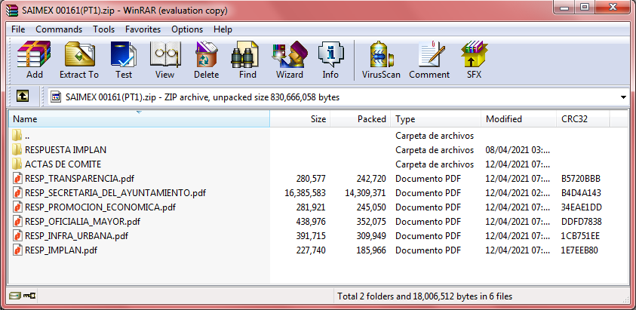

- Carpeta denominada RESPUESTA IMPLAN: contiene los archivos “RESPUESTA_IMPLAN.pdf y RESPUESTA IMPLAN__ANEXO_Acta del Comupo.pdf, que contienen lo siguiente:

- RESPUESTA_IMPLAN.pdf: relativo al oficio IMPLAN/0152/2021 de fecha 18 de marzo de 2021, mediante el cual el Director del Instituto Municipal de Planeación informa al Titular de la Unidad de Transparencia Pública Municipal, que en el periodo de enero 2019 a agosto 2020, únicamente se realizó la 01 (una) Sesión del Consejo Municipal de Tlalnepantla de Baz, misma que es remitida de manera adjunta.

- RESPUESTA IMPLAN__ANEXO_Acta del Comupo.pdf: consistente en la Sesión de Instalación del Consejo Municipal de Población de Tlalnepantla de Baz, de fecha 11 (once) de septiembre de 2019 (dos mil diecinueve).

- Carpeta denominada ACTAS DE COMITÉ: la cual se divide en 2 subcarpetas denominadas 2019 y 2020, dividiéndose de igual manera cada una de ellas, en subcarpetas denominadas “SESIÓN ORDINRIA y SESIÓN EXTRAORDINARIA”, se insertan las esfinges siguientes para mayor referencia:

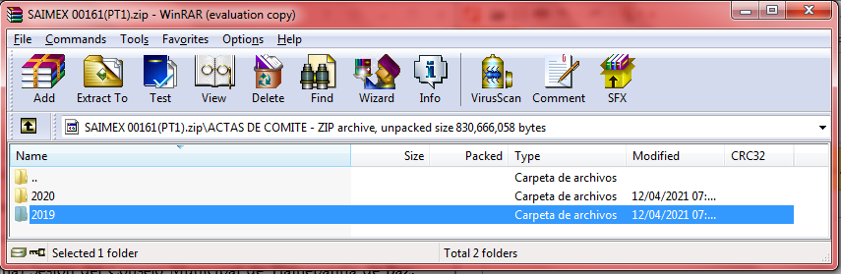

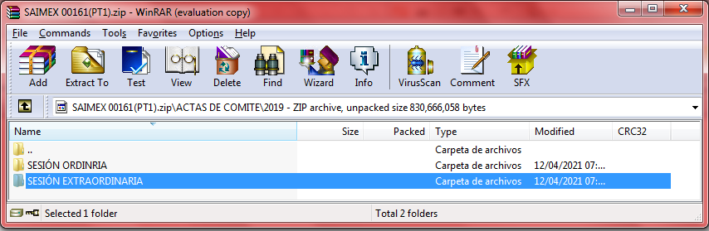
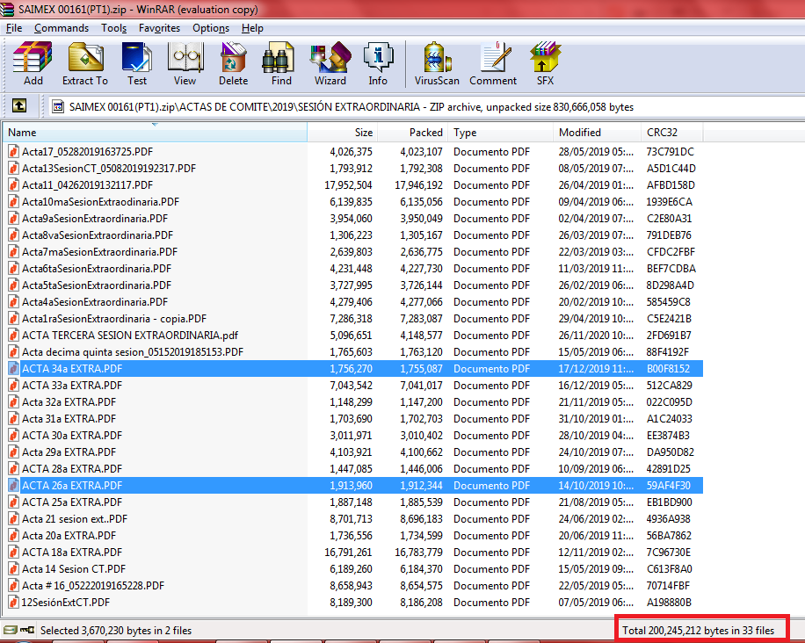

Del análisis de los documentos contenidos, se advierte que consisten en las Sesiones Ordinarias y Extraordinarias de los años 2019 y 2020, del Comité de Transparencia del Sujeto Obligado, sin embargo, no pasa desapercibido que en lo que corresponde a las Sesiones Extraordinarias 2019, se advierte que fueron celebradas 34° (treinta y cuatro) Sesiones, empero únicamente fueron remitidas 33° (treinta y tres) Actas de Sesiones, faltando la relativa a la 27° (vigésimo séptima) Sesión; finalmente en lo relativo al año 2020, se advierte que si bien atendiendo a la nomenclatura de cada uno de los documentos, pudiera parecer entregar la información, al revisar el contenido de cada documento, se observa que el documento denominado ACTA DECIMA SESION ORDINARAIA.pdf, de las Actas Ordinarias de 2010, corresponde al Acta de la 10ª Sesión Extraordinaria de 2020, no así al Acta de la 10ª Sesión Ordinaria de 2020.

- RESP_TRANSPARENCIA.pdf: relativo al oficio UTAIM/00746/2021 del 12 de abril de 2021, mediante el cual la Titular de la Unidad de Transparencia y Acceso a la Información Pública Municipal, informa al particular que remite las Actas del Comité de Transparencia, celebradas en el periodo requerido.

- RESP_SECRETARIA_DEL_AYUNTAMIENTO.pdf: integrado por los archivos siguientes:

- oficio SM/2078/2021 del 12 de abril de 2021, remitido por el Asesor de la Secretaria del Ayuntamiento a la Titular de la Unidad de Transparencia y Acceso a la Información Pública Municipal, manifestando hacer envío de la información peticionada en la solicitud de información 00161/TLALNEPA/IP/2021.

- Oficio SBA/681/2021 del 26 de marzo de 2021, remitido por el Subsecretario del Ayuntamiento al Secretario del Ayuntamiento, manifestando hacer entrega de los oficios TLA/CIM/0339/2021 y CPM/252/2021, por medio de los cuales la contraloría Interna en su carácter de Secretaria del Comité de Bienes Muebles e Inmuebles y la Coordinadora de Patrimonio Municipal en su carácter de Secretaria del Comité de Arrendamientos, Adquisiciones de Inmuebles y Enajenaciones, respectivamente, manifiestan hacer enviar la información peticionada, esta última señalando que se hacen llegar 39 (treinta y nueve) hojas, refiriendo que de conformidad con el artículo 73 del Código Financiero del Estado de México y el artículo 165 de la Ley de Transparencia local, procede el cobro de la información.

Así mismo, manifiesta que en lo que corresponde a las Actas del Comité de Selección Documental, mediante oficio DAM/109/2021 del 04 de marzo de 2021, se informó a la Coordinadora de Patrimonio Municipal que el expediente en donde se archiva la Documentación del Comité de Selección Municipal se encuentra extraviado; derivado de ello se dio vista a la Contraloría Interna Municipal, a efecto que determine las probables sanciones en términos de Ley.

- Contiene las Actas 1ª Acta de Instalación del Comité de Arrendamientos, Adquisiciones de Inmuebles y Enajenaciones, en el cual se establece el calendario de Sesiones Ordinarias para el año 2019; advirtiéndose que se celebrarían de forma bimestral; las Actas 2ª y 5ª Actas de Sesiones Ordinarias; Actas de las 1ª, 2ª y 3ª Sesiones Extraordinarias, del año 2019.
- Contiene las Actas Actas 1ª y 2ª Ordinarias, observándose que en la 1ª se establece el calendario de Sesiones Ordinarias para el año 2020; las cuales se celebrarían de forma bimestral; y Acta de la 1ª Sesión Extraordinaria del Comité de Arrendamientos, Adquisiciones de Inmuebles y Enajenaciones del año 2020.

- RESP_PROMOCION_ECONOMICA.pdf: oficio DPE/124/2021 del 23 de marzo de 2021, mediante el cual la Servidora Púbica Habilitada de la Dirección de Promoción Económica, manifiesta remitir los documentos siguientes:
- Acta Constitutiva de la Comisión Municipal de Mejora Regulatoria para el periodo 2019-2021
- Acta Constitutiva Complementaria de la Comisión Municipal de Mejora Regulatoria para el periodo 2019-2021
- Acta de la Primera Sesión Ordinaria de la Comisión Municipal de Mejora Regulatoria para el periodo fiscal 2019
- Acta de la Segunda Sesión Ordinaria de la Comisión Municipal de Mejora Regulatoria para el ejercicio Fiscal 2019
- Acta de la Tercera Sesión Ordinaria de la Comisión Municipal de Mejora Regulatoria para el ejercicio Fiscal 2019
- Acta de la Primera Sesión Extraordinaria de la Comisión Municipal de Mejora Regulatoria para el ejercicio Fiscal 2019
- Acta de la Segunda Sesión Extraordinaria de la Comisión Municipal de Mejora Regulatoria para el ejercicio Fiscal 2019
- Acta de la Primera Sesión Ordinaria de la Comisión Municipal de Mejora Regulatoria para el ejercicio Fiscal 2020
- Acta de la Primera Sesión Extraordinaria de la Comisión Municipal de Mejora Regulatoria para el ejercicio Fiscal 2020

- RESP_OFICIALIA_MAYOR.pdf: contiene el oficio OM/CT/DTyFR/181/2021 del 05 de abril de 2021 mediante el cual la Jefa del Departamento de Transparencia y Fondo Revolvente, remite a la Titular de la Unidad de Transparencia y Acceso a la Información Pública Municipal, el oficio SRM/381/2021 del 25 de marzo de 2021, de la Subdirección de Recursos Materiales adscrita a la Oficialía Mayor, a través del cual refieren hacer entrega de las actas de las sesiones realizadas por el Comité de Adquisiciones y Servicios del periodo de enero 2019 a agosto 2020.

- RESP_INFRA_URBANA.pdf: oficio TLAL/DIU/CJ/DJOP/035/2021 del 05 de abril de 2021, remitido por el Coordinador Jurídico de la Dirección de Infraestructura Urbana a la Titular de la Unidad de Transparencia y Acceso a la Información Pública Municipal, a través del cual refiere hacer entrega de las Actas del Comité Interno de Obra Pública del periodo de enero 2019 a agosto 2020.

- RESP_IMPLAN.pdf: oficio IMPLAN/0152/2021 del 18 de marzo de 2021, a través del cual el Director del Instituto Municipal de Planeación informa a que en el periodo de enero 2019 a agosto de 2020, únicamente se llevó a cabo una Sesión del Consejo Municipal de Población, haciendo entrega de la misma.

- SAIMEX 00161(PT2).zip: archivo de tipo ZIP, que contiene los archivos siguientes:

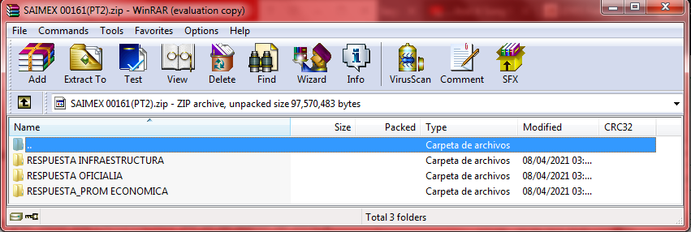

- Carpeta denominada RESPUESTA INFRAESTRUCTURA: contiene el archivo RESP_INFRAESTURTURA_URBANA.pdf: relativo al oficio TLAL/DIU/CJ/DJOP/035/2021 del 05 de abril de 2021, a través del cual el Coordinador Jurídico y Servidor Público Habilitado de la Dirección de Infraestructura Urbana, remite 9 (nueve) Actas de Sesión Ordinarias y 2 (dos) Actas de Sesión Extraordinarias, del Comité de Obra Pública, llevadas a cabo en el periodo del enero 2019 a agosto 2020.

- RESPUESTA_PROMOCION_ECONOMICA.pdf: relativo al oficio DPE/0124/2021 de fecha 23 de marzo de 2021, documento que ya fue analizado en líneas anteriores; así como las actas siguientes:
- Acta Constitutiva de la Comisión Municipal de Mejora Regulatoria para el periodo 2019-2021, de fecha 22 de febrero de 2019.
- Acta Constitutiva Complementaria de la Comisión Municipal de Mejora Regulatoria para el periodo 2019-2021, de fecha 05 de abril de 2019.
- Acta de la Primera Sesión Ordinaria de la Comisión Municipal de Mejora Regulatoria para el periodo fiscal 2019 del 22 de febrero de 2019.
- Acta de la Segunda Sesión Ordinaria de la Comisión Municipal de Mejora Regulatoria para el ejercicio Fiscal 2019 del 10 de agosto de 2019.
- Acta de la Tercera Sesión Ordinaria de la Comisión Municipal de Mejora Regulatoria para el ejercicio Fiscal 2019 del 24 de octubre de 2019.
- Acta de la Primera Sesión Extraordinaria de la Comisión Municipal de Mejora Regulatoria para el ejercicio Fiscal 2019 del 05 de abril de 2019.
- Acta de la Segunda Sesión Extraordinaria de la Comisión Municipal de Mejora Regulatoria para el ejercicio Fiscal 2019 del 30 de mayo de 2019.
- Acta de la Primera Sesión Ordinaria de la Comisión Municipal de Mejora Regulatoria para el ejercicio Fiscal 2020 del 20 de julio de 2020.
- Acta de la Primera Sesión Extraordinaria de la Comisión Municipal de Mejora Regulatoria para el ejercicio Fiscal 2020 del 17 de enero de 2020.

- Carpeta RESPUESTA OFICIALIA: la cual contiene el oficio OM/CT/DTyFR/181/2021 del 05 de abril de 2021, del 05 de abril de 2021 mediante el cual la Jefa del Departamento de Transparencia y Fondo Revolvente, remite a la Titular de la Unidad de Transparencia y Acceso a la Información Pública Municipal, el oficio SRM/381/2021 del 25 de marzo de 2021, de la Subdirección de Recursos Materiales adscrita a la Oficialía Mayor, a través del cual refieren hacer entrega de las actas de las sesiones realizadas por el Comité de Adquisiciones y Servicios del periodo de enero 2019 a agosto 2020.

- ACTAS 2019 COMITE MUNICIPAL DE ADQUISICIONES Y SERVICIOS.pdf: contienen las Actas de las 1ª, 2ª, 6ª, 7ª, 8ª, 18ª, 21ª Sesiones Ordinarias de 2019; las Actas de la 1ª, 2ª, 4ª, 5ª, 6ª, 7ª, 8ª, 9ª, 10ª, 11ª de 2019 Sesiones extraordinarias de 2019; así como dos Actas de Sesiones Extraordinarias, una del 03 de enero de 2019, y la otra del 17 de noviembre de 2020, las cuales no precisan el número de Sesión.

- ACTAS 2020 COMITE MUNICIPAL DE ADQUISICIONES Y SERVICIOS.pdf: contiene Actas de las Sesiones Extraordinarias de fechas 07, 24 de enero y del 27 de marzo de 2020; así como las Actas de las Sesiones 1ª, 12ª y 16ª Ordinarias del 2020.

Atentos a la respuesta del sujeto obligado, concatenada con las documentales proporcionadas, se acredita que asume generar, poseer y administrar la información solicitada; en ese sentido, se obvia el estudio del marco normativo que rige el actuar del sujeto obligado, a efecto de determinar si le asiste la obligación de tener en entre sus archivos la información peticionada, toda vez que a nada práctico nos conduciría el estudio de la naturaleza jurídica de la información solicitada, al haber reconocido poseerla y hacer entrega de la misma.

Es necesario señalar, que en lo que corresponde a dudar de la veracidad de la información proporcionada por el sujeto obligado, este Órgano Garante no se encuentra facultado para manifestarse sobre la veracidad de la información proporcionada por parte de los sujetos obligados, conforme a lo establecido en el Criterio 31/10 emitido por el Instituto Nacional de Transparencia, Acceso a la Información Pública y Protección de Datos Personales INAI (anteriormente IFAI) que se procede a citar a continuación:

“El Instituto Federal de Acceso a la Información y Protección de Datos no cuenta con facultades para pronunciarse respecto de la veracidad de los documentos proporcionados por los sujetos obligados. El Instituto Federal de Acceso a la Información y Protección de Datos es un órgano de la Administración Pública Federal con autonomía operativa, presupuestaria y de decisión, encargado de promover y difundir el ejercicio del derecho de acceso a la información; resolver sobre la negativa de las solicitudes de acceso a la información; y proteger los datos personales en poder de las dependencias y entidades. Sin embargo, no está facultado para pronunciarse sobre la veracidad de la información proporcionada por las autoridades en respuesta a las solicitudes de información que les presentan los particulares, en virtud de que en los artículos 49 y 50 de la Ley Federal de Transparencia y Acceso a la Información Pública Gubernamental no se prevé una causal que permita al Instituto Federal de Acceso a la Información y Protección de Datos conocer, vía recurso revisión, al respecto.

Expedientes:
2440/07 Comisión Federal de Electricidad - Alonso Lujambio Irazábal
0113/09 Instituto de Seguridad y Servicios Sociales de los Trabajadores del
Estado – Alonso Lujambio Irazábal
1624/09 Instituto Nacional para la Educación de los Adultos - María Marván Laborde
2395/09 Secretaría de Economía - María Marván Laborde
0837/10 Administración Portuaria Integral de Veracruz, S.A. de C.V. – María Marván Laborde.

Así mismo, se advierte que el Sujeto Obligado no remite la totalidad de información peticionada, toda vez que como quedó precisado, fue omiso en remitir el Acta de la 27° Sesión del Comité de Transparencia del año 2019, y en lo que corresponde a las Actas del Comité de Selección Documental se encuentran extraviadas; en esa virtud, debió hacer entrega del acuerdo de inexistencia, circunstancia que no ocurrió, es por lo que se tiene por acreditada la entrega de información incompleta.

En la etapa de manifestaciones, el Sujeto Obligado pretendió subsanar su actuar, al remitir el archivo electrónico MANIFESTACIONES_RR_02130.rar, el cual no fue puesto a la vista, en consideración que fueron dejados datos de carácter sensible, como lo son el número de serie de vehículos, empero se procede al estudio del contenido, en los términos siguientes:
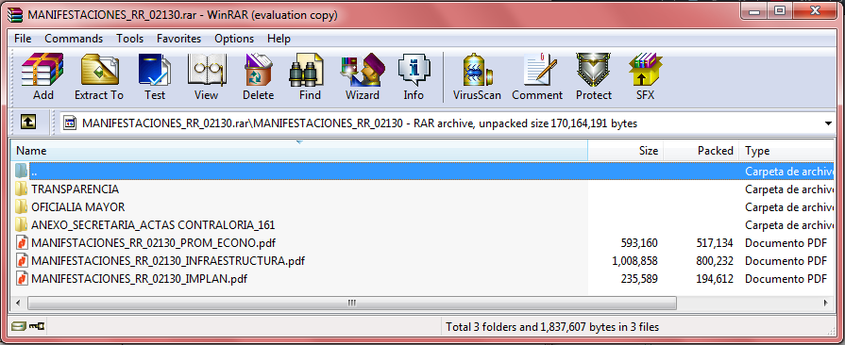

- Carpeta denominada TRANSPARENCIA: contiene en primer lugar el archivo “MANIFESTACIONES_RR_02130_TRANSPARENCIA.pdf” relativo al oficio UTAIM/DAIyPDP/002/2021 de fecha 29 de abril de 2021, remitido por la Jefa de Departamento de Acceso a la Información y Protección de Datos Personales a la Titular de la Unidad de Transparencia del Sujeto Obligado, mediante el cual manifiesta lo siguiente:

“…esta unidad administrativa manifiesta que después de la revisión a la información entregada, respecto a las Actas de las Sesiones Ordinarias y Extraordinarias del Comité de Transparencia, de los periodos comprendidos del 01 de enero al 31 de diciembre de 2019 y del 01 de enero al 30 de agosto de 2020, periodo señalado por el ahora recurrente, se identificó que en la documentación anexa no se incluyeron las actas de la Vigésima Sesión Extraordinaria ·del año 2019 y Décima Sesión Ordinaria del año 2020, mismas que se entregan, con la finalidad de complementar la información inicialmente proporcionada al solicitante.
(…)
(Énfasis añadido)

Se advierte que adjuntó los archivos denominados “ANEXO_UT_2_ACTA VIGÉSIMA SESIÓN EXTRAODINARIA_2019.PDF y ANEXO_UT_1_ACTA DECIMA SESION ORDINARIA_2020.pdf”, relativas al Acta de la 10ª Sesión Ordinaria de 2020 y al Acta de la 20ª Vigésima Sesión del 18 de junio de 2019.

- Carpeta OFICIALIA MAYOR: la cual contiene el archivo “RESPUESTA_RR_02130_OFICIALIA.pdf”, consistente en el oficio OM/CT/DTyFR/276/2021 del 04 de mayo de 2021, mediante el cual la Jefa del Departamento de Transparencia y Fondo Revolvente, remite el oficio SRM/537/2021 de misma fecha, a través del cual la Subdirección de recursos materiales, adscrita a la Oficialía Mayor, ratifica su respuesta primigenia.

Así mismo, contiene una subcarpeta denominada “sesiones canceladas de comité”, que a su vez se divide en 2 (dos carpetas) las cuales se denominan “OFICIOS DE SESIONES CANCELADAS y OFICIOS DE CANCELACIÓN SESIONES ORDINARIAS”, en las cuales obran los oficios de cancelación de las Sesiones Ordinarias del Comité de Adquisiciones y Servicios de los años 2019 y 2020, respectivamente, se inserta imagen para mayor referencia:

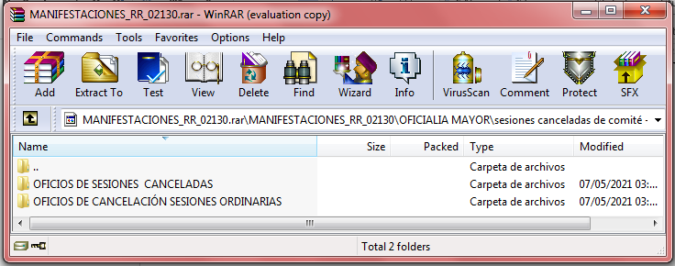
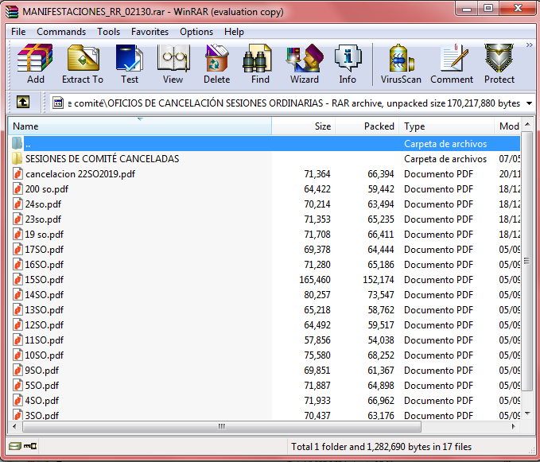
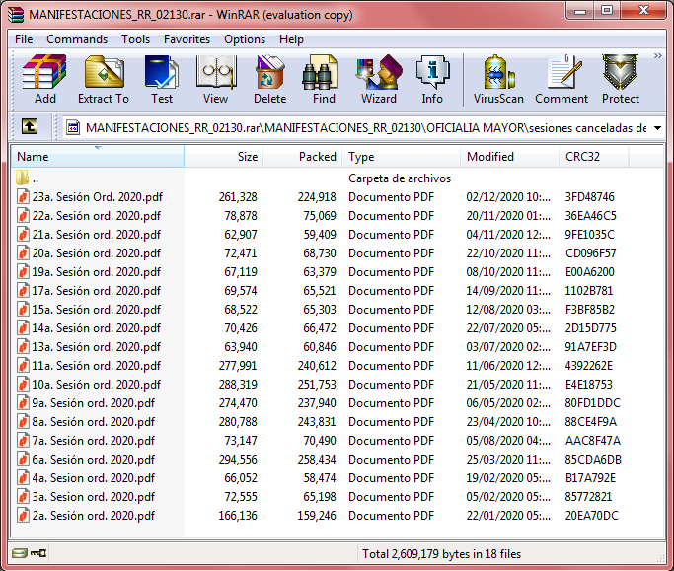

De los documentos que se advierten contenidos en las carpetas en mención, se advierte que el Sujeto Obligado pretende acreditar que no se llevaron a cabo Sesiones Ordinarias del Comité de Adquisiciones y Servicios en los años 2019 y 2020, sin embargo, no pasa desapercibido que en lo que corresponde a los archivos del año 2020 (dos mil veinte), se encuentra el documento denominado “2a. Sesión ord. 2020.pdf”, contenido en la carpeta “OFICIOS DE SESIONES CANCELADAS”, no es posible su visualización, observándose lo siguiente:



- Carpeta ANEXO_SECRETARIA_ACTAS CONTRALORIA_161: contiene las Actas del Comité de Bienes Muebles e Inmuebles, consistentes en el Acta de Instalación de fecha 08 de febrero de 2019; 6 (seis) Actas de las Sesiones Ordinarias del año 2019; 4 (cuatro) Actas de Sesión Extraordinarias de 2019; Acta de la 1ª Sesión Extraordinaria de 2020 en el que se recalendariza el calendario del Levantamiento Físico de Bienes muebles e inmuebles, atendiendo a las circunstancias del COVID-19.

Ahora bien, de la revisión hecha a las Actas de Sesión proporcionadas, se advierte en específico en el documento denominado Acta SO 5a. CBMEI 2019 (22-10-2019).pdf, consistente en el Acta de la Quinta Sesión Ordinaria de fecha 22 de octubre de 2019, fueron dejados visibles datos considerados sensibles, relativos al número de serie de vehículos, también conocido como número de identificación vehicular (NIV), el mismo no coadyuva en absoluto a la transparencia de su gestión pública, toda vez que es asignado por quienes fabriquen, ensamblen o blinden vehículos en territorio nacional, el cual es grabado directamente sobre una pieza estructural sólida del vehículo, que puede ser el chasis o en caso de remolques, semirremolques y convertidores, en una pieza inamovible o difícilmente reemplazable de la carrocería o en una placa metálica o etiqueta que no pueda removerse sin ser destruida, a través de procedimientos que garanticen la permanencia del NIV durante la vida útil del vehículo bajo condiciones normales de uso.

Es decir, se trata de un dato que resume las características propias de cada vehículo, diferente en cada uno, que si bien debe ser colocado en una parte visible del vehículo, no es fácil de percibir; por ser un número de identificación del motor del automóvil, por ello, es de vital importancia para la marca para piezas de cambio y políticas de garantías del motor, sin soslayar que es un sistema de seguridad que evita el mercado negro de autopartes y que queda registrado en la tarjeta de propiedad del vehículo.

- MANIFSTACIONES_RR_02130_PROM_ECONO.pdf: oficio DPE/189/2021 del 04 de mayo de 2021, mediante el cual la Servidora Pública Habilitada en Materia de Transparencia de la Dirección de Promoción Económica, manifiesta hacer envío de las Actas de las Sesiones de la Comisión Municipal de Mejora Regulatoria realizadas en el periodo de enero 2019 a agosto de 2020; precisando consistir en 9 (nueve) actas.

- MANIFESTACIONES_RR_02130_INFRAESTRUCTURA.pdf: oficio TLAL/DIU/CJ/DJOP/071/2021 del 03 de mayo de 2021, remitido por el Coordinador Jurídico y Servidor Público Habilitado de la Dirección de Infraestructura Urbana, manifestando hacer entrega de 11 (once) Actas del Comité Interno de Obra Pública realizadas en el periodo de enero 2019 a agosto de 2020.

- MANIFESTACIONES_RR_02130_IMPLAN.pdf: oficio IMPLAN/0301/2021 del 04 de mayo de 2021, a través del cual el Director del Instituto Municipal de Planeación, informa que en el año 2019 únicamente se celebró la Sesión de instalación del Consejo Municipal de Población COMUPO, y respecto del 2020 no se celebró Sesión alguna, atendiendo a la pandemia generada por el COVID-19.

Precisado lo anterior, resulta necesario determinar si la información proporcionada tanto en respuesta primigenia como en informe justificado por el Sujeto Obligado, satisface el derecho de acceso a la información, por lo que en primer lugar en lo que corresponde al inciso 1) relativo a las Actas del Comité de Bienes Muebles e Inmuebles, en respuesta primigenia remitió las Actas de la 1ª, 2ª y 5ª Sesiones Ordinarias y las Actas de las 1ª, 2ª y 3ª Sesiones Extraordinarias de 2019 (dos mil diecinueve); y en lo que corresponde al año 2020 (dos mil veinte), proporciona las Actas de las 1ª y 2ª Sesiones Ordinarias y Acta de la 1ª Sesión Extraordinaria.

Visto lo anterior, se acredita que el Sujeto Obligado fue omiso en remitir del año 2019 (dos mil diecinueve) las Actas de la 3ª y 4ª Sesiones Ordinarias; y del año 2020 (dos mil veinte) las Actas de las Sesiones 3ª y 4ª, ello atendiendo a que en el Acta de la 1ª Sesión de 2020 se establece el calendario de Sesiones, advirtiéndose que se llevarían a cabo el 26 de mayo y 28 de julio de 2020, respectivamente, en consecuencia resulta dable ordenar su entrega.

Relativo al inciso 2) de las Actas del Comité de Transparencia, como quedó precisado el Sujeto Obligado en respuesta primigenia remitió 33° Actas de Sesión del Año 2019, empero de la nomenclatura se advierte fueron llevadas a cabo 34 Sesiones, apreciándose faltar el Acta de la 27ª Sesión, así mismo el documento denominado ACTA DECIMA SESION ORDINARAIA.pdf, de las Actas Ordinarias de 2020, corresponde al Acta de la 10ª Sesión Extraordinaria de 2020, no así al Acta de la 10ª Sesión Ordinaria de 2020.

En ese orden de ideas, si bien el Sujeto Obligado pretendió hacer entrega de las Actas de las Sesiones faltantes, también lo es que las mismas no fueron proporcionadas al Recurrente, atendiendo que fueron dejados datos de carácter sensible, aunado que no fue remitida de forma correcta el Acta de la 27ª Sesión faltante, en consecuencia resulta dable ordenar la entrega, en términos de la Ley de Transparencia local, así como de la Ley de Protección de Datos Personales en Posesión de Sujetos Obligados del Estado de México y Municipios.

Continuando con el estudio del asunto, en lo que corresponde al inciso 3), referente a las Actas del Comité de Adquisiciones y Servicios, el Sujeto Obligado a través del archivo RESP_OFICIALIA_MAYOR.pdf, se sirvió en manifestar hacer envío de las Actas realizadas por dicho Comité, sin embargo, de las constancias que integran el expediente, no se advierte que hayan sido enviadas.

No pasa desapercibido, que en informe justificado el Sujeto Obligado se sirvió en enviar los oficios de cancelación de las Sesiones Ordinarias del Comité de Adquisiciones y Servicios, empero, como quedó precisado, respecto del archivo “2a. Sesión ord. 2020.pdf”, no es posible su visualización, aunado que de conformidad con la nomenclatura, se acredita que si se realizaron las Sesiones 1ª, 2ª, 6ª, 7ª, 8ª, 18ª y 21ª Ordinarias de 2019 (actas que fueron entregadas en respuesta primigenia); y en lo que corresponde al año 2020, las Sesiones 1ª, 5ª, 16ª y 18ª Ordinarias. En consecuencia, al hacer entrega parcial de la información en respuesta primigenia, aunado que los oficios remitidos en informe justificado, no colman el punto en cuestión, concatenado que no fueron puestos a la vista del Recurrente, resulta dable ordenar su entrega.

Sin embargo, dichos oficios de cancelación no bastan para satisfacer el derecho de acceso a la información del Recurrente, atendiendo que si bien fueron generados los oficios de cancelación de las Sesiones, también lo es que de conformidad con el artículo 19 de la Ley de Transparencia local, al encontrarse obligado para su realización, inclusive al señalarse las fechas de las mismas, en consecuencia resulta dable ordenar el acuerdo de inexistencia de la información, en términos de Ley.

En lo relativo al inciso 4) de las Actas del Comité de Mejora Regulatoria, por medio del archivo “RESP_PROMOCION_ECONOMICA.pdf”, el Sujeto Obligado manifestó hacer entrega de las Actas de Sesión realizadas en el periodo peticionado, mismas que fueron proporcionadas en respuesta primigenia en el archivo “SAIMEX 00161(PT2).zip”, en consecuencia se tiene por colmado el punto en estudio.

Respecto al inciso 5), correspondiente a las Actas del Consejo Municipal de Población, el Sujeto Obligado informó que en el periodo de enero 2019 a agosto 2020, únicamente se realizó la 01 (una) Sesión del Consejo Municipal de Tlalnepantla de Baz, misma que es fue remitida de manera adjunta; sin embargo de conformidad con lo establecido en el primer párrafo del artículo 14 del Reglamento Interno del Consejo Municipal de Población de Tlalnepantla de Baz, dicho Consejo debe sesionar por lo menos cada 3 (tres) meses, en consecuencia al existir pronunciamiento por parte del Sujeto Obligado que únicamente se realizó una Sesión, resulta dable ordenar el Acuerdo de Inexistencia de las Actas de Sesión faltantes, al existir ordenamiento que los constriñe a sesionar con una temporalidad especifica.

En ese mismo orden de ideas, en lo que corresponde al inciso 6) de las Actas del Comité de Selección Documental, el Sujeto Obligado informó que después de realizada una búsqueda de la información, se determinó que el expediente en donde se archiva la Documentación del Comité de Selección Municipal se encuentra extraviado; derivado de ello se dio vista a la Contraloría Interna Municipal, a efecto que determine las probables sanciones en términos de Ley. No obstante, el Sujeto Obligado fue omiso en remitir el Acuerdo de inexistencia respectivo con el cual se acredita la búsqueda exhaustiva y razonable de la información en todas y cada una de las áreas que pudieran tener en sus archivos la información o en su caso su posible reposición, junto con los oficios de vista al Órgano de Control Interno, en el que se determine el inicio de procedimiento respectivo en contra del o los servidores públicos responsables de la administración y cuidado de la información, consecuentemente, es dable ordenar la entrega del Acuerdo en mención.

En lo que toca al inciso 7) del Comité de Obra Pública, el Sujeto Obligado hace entrega de 9 (nueve) Actas de Sesión Ordinarias y 2 (dos) Actas de Sesión Extraordinarias, del Comité de Obra Pública, llevadas a cabo en el periodo del enero 2019 a agosto 2020, en esa virtud, se tiene por satisfecho el punto en cuestión.

Finalmente en lo que corresponde al inciso 8), relativo a las Actas del Comité de Arrendamientos, Adquisiciones de Inmuebles y Enajenaciones, como quedó precisado el Sujeto Obligado manifiesta hacer envío únicamente de 39 (treinta y nueve) hojas, refiriendo que de conformidad con el artículo 73 del Código Financiero del Estado de México y el artículo 165 de la Ley de Transparencia local, procede el cobro de la información. Así mismo se observa, que hizo envió de las Actas de la 1ª, 2ª y 5ª Sesiones Ordinarias y las Actas de las 1ª, 2ª y 3ª Sesiones Extraordinarias del año 2019: y las Actas de las 1ª y 2ª Sesiones Ordinarias y Acta de la 1ª Sesión Extraordinaria del año 2020.

En ese orden de ideas, primeramente en lo que corresponde al año 2019, de conformidad con el calendario de Sesiones establecido en las 1ª Actas de Sesión Ordinaria de 2019 y 2020, respectivamente, se acredita que se debieron realizar Sesiones cada 2 (dos) meses, en consecuencia, respecto del año 2019, el Sujeto Obligado fue omiso en remitir las Actas de las Sesiones 3ª, 4ª y 6ª; y del año 2020 las Actas de las Sesiones 3ª y 4ª, ello atendiendo a la temporalidad de la información peticionada.

Y en lo que corresponde a la procedencia del cobro de la información, si bien es cierto la Ley de Transparencia y Acceso a la Información Pública del Estado de México y Municipios establece en su artículo 174, el cobro por los costos para la entrega de la información, también lo es que el Recurrente peticionó la entrega de la información a través del Sistema de Acceso a la Información Mexiquense SAIMEX, lo que en términos del principio del gratuidad, permite la celeridad en la atención de las solicitudes de información, satisfaciendo el derecho de acceso a la información de los particulares. Así mismo, el Sujeto Obligado fue omiso en informar al particular el costo por la reproducción de la información, junto con el procedimiento para su realización, es decir, lugar, horarios de atención y el nombre del servidor público responsable de atenderlo. En conclusión, se determina la improcedencia del cobro de la información, porque el Recurrente peticionó la entrega de la información a través del SAIMEX.

- De la declaratoria de inexistencia

En términos de lo precisado en párrafos anteriores, al tenerse por acreditado por una parte que El Sujeto Obligado no cuenta con la información ordenada, aunado que se ordena la búsqueda exhaustiva y razonable de diversa información, el Sujeto Obligado, deberá emitir la Declaratoria de inexistencia que deberá realizarse conforme a lo establecido en lo dispuesto por los artículos 19, 49 fracciones II y XIII, 169 y 170 de la Ley de Transparencia y Acceso a la Información Pública del Estado de México y Municipios, cuyo contenido es el siguiente:

“Artículo 19. Se presume que la información debe existir si se refiere a las facultades, competencias y funciones que los ordenamientos jurídicos aplicables otorgan a los sujetos obligados.
(…)
Si el Sujeto Obligado, en el ejercicio de sus atribuciones, debía generar, poseer o administrar la información, pero ésta no se encuentra, el Comité de transparencia deberá emitir un acuerdo de inexistencia, debidamente fundado y motivado, en el que detalle las razones del por qué no obra en sus archivos.
Artículo 49. Los Comités de Transparencia tendrán las siguientes atribuciones:
II. Confirmar, modificar o revocar las determinaciones que en materia de ampliación del plazo de respuesta, clasificación de la información y declaración de inexistencia o de incompetencia realicen los titulares de las áreas de los sujetos obligados;
XIII. Dictaminar las declaratorias de inexistencia de la información que les remitan las unidades administrativas y resolver en consecuencia;
I. Analizará el caso y tomará las medidas necesarias para localizar la información;
II. Expedirá una resolución que confirme la inexistencia del documento;
III. Ordenará, siempre que sea materialmente posible, que se genere o se reponga la información en caso de que ésta tuviera que existir en la medida que deriva del ejercicio de sus facultades, competencias o funciones, o que previa acreditación de la imposibilidad de su generación, exponga de forma fundada y motivada, las razones por las cuales en el caso particular no ejerció dichas facultades, competencias o funciones, lo cual notificará al solicitante a través de la Unidad de Transparencia; y
IV. Notificará al órgano interno de control o equivalente del Sujeto Obligado quien, en su caso, deberá iniciar el procedimiento de responsabilidad administrativa que corresponda.
La Unidad de Transparencia deberá notificarlo al solicitante por escrito, en un plazo que no exceda de quince días hábiles contados a partir del día siguiente a la presentación de la solicitud.
Este plazo podrá ampliarse hasta por otros siete días hábiles, siempre que existan razones para ello, debiendo notificarse por escrito al solicitante.
Artículo 170. La resolución del Comité de Transparencia que confirme la inexistencia de la información solicitada contendrá los elementos mínimos que permitan al solicitante tener la certeza de que se utilizó un criterio de búsqueda exhaustivo, además de señalar las circunstancias de tiempo, modo y lugar que generaron la existencia en cuestión y señalará al servidor público responsable de contar con la misma.”

(Énfasis añadido)

- De la versión pública

Así, en relación a la información de la que se ordena su entrega en versión pública, en términos del artículo 143 de la Ley de Transparencia y Acceso a la Información Pública del Estado de México y Municipios, se deberá omitir, eliminar o suprimir la información estrictamente confidencial. En ese sentido, sólo podrán ser testados los datos que actualicen las hipótesis normativas previstas en dicho precepto legal, y deberá procederse a su clasificación mediante las formalidades de Ley, es decir, que el Comité de Transparencia del Sujeto Obligado emita el Acuerdo de Clasificación correspondiente debidamente fundado y motivado, en el cual se sustente la versión pública, en términos de los numerales 49, fracción VIII y 132, fracciones II y III, de la Ley de Transparencia y Acceso a la Información Pública del Estado de México y Municipios, así como los numerales Segundo, fracción XVIII, y del Cuarto al Décimo Primero de los Lineamientos Generales en materia de Clasificación y Desclasificación de la Información, así como para la elaboración de Versiones Públicas, que literalmente expresan:

Ley de Transparencia y Acceso a la Información Pública del Estado de México y Municipios
“Artículo 49. Los Comités de Transparencia tendrán las siguientes atribuciones:
VIII. Aprobar, modificar o revocar la clasificación de la información;
Artículo 132. La clasificación de la información se llevará a cabo en el momento en que:
[…]
II. Se determine mediante resolución de autoridad competente; o
III. Se generen versiones públicas para dar cumplimiento a las obligaciones de transparencia previstas en esta Ley.”
Lineamientos Generales en materia de Clasificación y Desclasificación de la Información, así como para la elaboración de Versiones Públicas
“Segundo.- Para efectos de los presentes Lineamientos Generales, se entenderá por:
XVIII. Versión pública: El documento a partir del que se otorga acceso a la información, en el que se testan partes o secciones clasificadas, indicando el contenido de éstas de manera genérica, fundando y motivando la reserva o confidencialidad, a través de la resolución que para tal efecto emita el Comité de Transparencia.
Cuarto. Para clasificar la información como reservada o confidencial, de manera total o parcial, el titular del área del Sujeto Obligado deberá atender lo dispuesto por el Título Sexto de la Ley General, en relación con las disposiciones contenidas en los presentes lineamientos, así como en aquellas disposiciones legales aplicables a la materia en el ámbito de sus respectivas competencias, en tanto estas últimas no contravengan lo dispuesto en la Ley General.
Los sujetos obligados deberán aplicar, de manera estricta, las excepciones al derecho de acceso a la información y sólo podrán invocarlas cuando acrediten su procedencia.
Quinto. La carga de la prueba para justificar toda negativa de acceso a la información, por actualizarse cualquiera de los supuestos de clasificación previstos en la Ley General, la Ley Federal y leyes estatales, corresponderá a los sujetos obligados, por lo que deberán fundar y motivar debidamente la clasificación de la información ante una solicitud de acceso o al momento en que generen versiones públicas para dar cumplimiento a las obligaciones de transparencia, observando lo dispuesto en la Ley General y las demás disposiciones aplicables en la materia.
Sexto. Los sujetos obligados no podrán emitir acuerdos de carácter general ni particular que clasifiquen documentos o expedientes como reservados, ni clasificar documentos antes de que se genere la información o cuando éstos no obren en sus archivos.
La clasificación de información se realizará conforme a un análisis caso por caso, mediante la aplicación de la prueba de daño y de interés público.
Séptimo. La clasificación de la información se llevará a cabo en el momento en que:
I. Se reciba una solicitud de acceso a la información;
II. Se determine mediante resolución de autoridad competente, o
III. Se generen versiones públicas para dar cumplimiento a las obligaciones de transparencia previstas en la Ley General, la Ley Federal y las correspondientes de las entidades federativas.
Los titulares de las áreas deberán revisar la clasificación al momento de la recepción de una solicitud de acceso a la información, para verificar si encuadra en una causal de reserva o de confidencialidad.
Octavo. Para fundar la clasificación de la información se debe señalar el artículo, fracción, inciso, párrafo o numeral de la ley o tratado internacional suscrito por el Estado mexicano que expresamente le otorga el carácter de reservada o confidencial.
Para motivar la clasificación se deberán señalar las razones o circunstancias especiales que lo llevaron a concluir que el caso particular se ajusta al supuesto previsto por la norma legal invocada como fundamento.
En caso de referirse a información reservada, la motivación de la clasificación también deberá comprender las circunstancias que justifican el establecimiento de determinado plazo de reserva.
Tratándose de información clasificada como confidencial respecto de la cual se haya determinado su conservación permanente por tener valor histórico, ésta conservará tal carácter de conformidad con la normativa aplicable en materia de archivos.
Los documentos contenidos en los archivos históricos y los identificados como históricos confidenciales no serán susceptibles de clasificación como reservados.
Noveno. En los casos en que se solicite un documento o expediente que contenga partes o secciones clasificadas, los titulares de las áreas deberán elaborar una versión pública fundando y motivando la clasificación de las partes o secciones que se testen, siguiendo los procedimientos establecidos en el Capítulo IX de los presentes lineamientos.
Décimo. Los titulares de las áreas, deberán tener conocimiento y llevar un registro del personal que, por la naturaleza de sus atribuciones, tenga acceso a los documentos clasificados. Asimismo, deberán asegurarse de que dicho personal cuente con los conocimientos técnicos y legales que le permitan manejar adecuadamente la información clasificada, en los términos de los Lineamientos para la Organización y Conservación de Archivos.
En ausencia de los titulares de las áreas, la información será clasificada o desclasificada por la persona que lo supla, en términos de la normativa que rija la actuación del Sujeto Obligado.
Décimo primero. En el intercambio de información entre sujetos obligados para el ejercicio de sus atribuciones, los documentos que se encuentren clasificados deberán llevar la leyenda correspondiente de conformidad con lo dispuesto en el Capítulo VIII de los presentes lineamientos.
[…]
CAPÍTULO VIII
DE LA LEYENDA DE CLASIFICACIÓN
Quincuagésimo. Los titulares de las áreas de los sujetos obligados podrán utilizar los formatos contenidos en el presente Capítulo como modelo para señalar la clasificación de documentos o expedientes, sin perjuicio de que establezcan los propios.
[…]
Quincuagésimo tercero. El formato para señalar la clasificación parcial de un documento, es el siguiente:

 | Concepto | Dónde:
Sello oficial o logotipo del Sujeto Obligado | Fecha de clasificación | Se anotará la fecha en la que el Comité de Transparencia confirmó la clasificación del documento, en su caso.
Sello oficial o logotipo del Sujeto Obligado | Área | Se señalará el nombre del área del cual es titular quien clasifica.
Sello oficial o logotipo del Sujeto Obligado | Información reservada | Se indicarán, en su caso, las partes o páginas del documento que se clasifican como reservadas. Si el documento fuera reservado en su totalidad, se anotarán todas las páginas que lo conforman. Si el documento no contiene información reservada, se tachará este apartado.
Sello oficial o logotipo del Sujeto Obligado | Periodo de reserva | Se anotará el número de años o meses por los que se mantendrá el documento o las partes del mismo como reservado.
Sello oficial o logotipo del Sujeto Obligado | Fundamento legal | Se señalará el nombre del ordenamiento, el o los artículos, fracción(es), párrafo(s) con base en los cuales se sustente la reserva.
Sello oficial o logotipo del Sujeto Obligado | Ampliación del periodo de reserva | En caso de haber solicitado la ampliación del periodo de reserva originalmente establecido, se deberá anotar el número de años o meses por los que se amplía la reserva.
Sello oficial o logotipo del Sujeto Obligado | Confidencial | Se indicarán, en su caso, las partes o páginas del documento que se clasifica como confidencial. Si el documento fuera confidencial en su totalidad, se anotarán todas las páginas que lo conforman. Si el documento no contiene información confidencial, se tachará este apartado.
Sello oficial o logotipo del Sujeto Obligado | Fundamento legal | Se señalará el nombre del ordenamiento, el o los artículos, fracción(es), párrafo(s) con base en los cuales se sustente la confidencialidad.
Sello oficial o logotipo del Sujeto Obligado | Rúbrica del titular del área | Rúbrica autógrafa de quien clasifica.
Sello oficial o logotipo del Sujeto Obligado | Fecha de desclasificación | Se anotará la fecha en que se desclasifica el documento.
Sello oficial o logotipo del Sujeto Obligado | Rúbrica y cargo del servidor público | Rúbrica autógrafa de quien desclasifica.
…”
(Énfasis Añadido)

Por lo tanto, es importante referir que El Sujeto Obligado deberá seguir el procedimiento legal establecido para su clasificación, esto es, que su Comité de Transparencia emita un Acuerdo de Clasificación que cumpla con las formalidades previstas, antes citadas que la sustente, en el que se expongan los fundamentos y razones que llevaron a la autoridad a testar, suprimir o eliminar datos de dicho soporte documental, ya que el no hacerlo, implica que lo entregado no es legal ni formalmente una versión pública, sino más bien una documentación ilegible, incompleta o tachada; pues no señalar las razones por las que no se aprecian determinados datos, ya sea porque se testan o suprimen, deja al solicitante en estado de incertidumbre, al no conocer o comprender porque no aparecen en la documentación respectiva, es decir, si no se exponen de manera puntual las razones de ello se estaría violentando desde un inicio el derecho de acceso a la información del solicitante.

En mérito de lo expuesto en líneas anteriores, al resultar fundados los motivos de inconformidad vertidos por el Recurrente, con fundamento en la primera hipótesis del artículo 186 fracción III de la Ley de Transparencia y Acceso a la Información Pública del Estado de México y Municipios, se MODIFICA la respuesta emitida a la solicitud de información 00161/TLALNEPA/IP/2021, que ha sido materia del presente fallo.
Por lo antes expuesto y fundado es de resolverse y,

SE RESUELVE

PRIMERO. Se MODIFICA la respuesta entregada por el Sujeto Obligado, a la solicitud de información 00161/TLALNEPA/IP/2021, por resultar fundados los motivos de inconformidad vertidos por el Recurrente, en términos del Considerando CUARTO de ésta resolución.

SEGUNDO. Se ORDENA al Sujeto Obligado, en términos del considerando cuarto de esta resolución, haga entrega a través del SAIMEX, en versión pública las Actas de Sesiones Ordinarias y Extraordinarias celebradas en el periodo del 01 (uno) de enero de 2019 (dos mil diecinueve) al 31 (treinta y uno) de agosto de 2020 (dos mil veinte), de los Comités y Consejos siguientes:

- Comité de Bienes Muebles e Inmuebles las Actas 3ª y 4ª Sesiones Ordinarias del 2019; las Actas de las Sesiones 3ª y 4ª Ordinarias del 2020.
- Comité de Transparencia el Acta 27ª Ordinaria de 2019 y Acta 10ª Ordinaria de 2020.
- Del Comité de Adquisiciones y Servicios
3.1 De año 2019, el Acuerdo de inexistencia de las Sesiones Ordinarias no celebradas, en términos de lo dispuesto por los artículos 19, 49 fracciones II y XIII, 169 y 170 de la Ley de Transparencia y Acceso a la Información Pública del Estado de México y Municipios.
3.2 De 2020 las Actas de las Sesiones 1ª, 5ª, 16ª y 18ª Ordinarias, así como el acuerdo de inexistencia de las Sesiones no celebradas, en términos de lo dispuesto por los artículos 19, 49 fracciones II y XIII, 169 y 170 de la Ley de Transparencia y Acceso a la Información Pública del Estado de México y Municipios.
- Acuerdo de Inexistencia de las Actas de las Sesiones Ordinarias del Consejo Municipal de Población y del Comité de Selección Documental, celebradas en el periodo de enero 2019 a agosto 2020, en términos de lo dispuesto por los artículos 19, 49 fracciones II y XIII, 169 y 170 de la Ley de Transparencia y Acceso a la Información Pública del Estado de México y Municipios.
- Comité de Arrendamientos, Adquisiciones de Inmuebles y Enajenaciones respecto del año 2019, las Actas de las Sesiones 3ª, 4ª y 6ª Ordinarias; y del año 2020 las Actas de las Sesiones 3ª y 4ª Ordinarias.

Debiendo emitir y hacer entrega del Acuerdo del Comité de Transparencia en términos de los artículos 49, fracción VIII y 132 fracción II de la Ley de Transparencia y Acceso a la Información Pública del Estado de México y Municipios, en el que funde y motive la clasificación de los datos contenidos en la información proporcionada.
TERCERO. NOTIFÍQUESE la presente resolución al Titular de la Unidad de Transparencia del Sujeto Obligado, para que conforme al artículo 186 último párrafo, 189 segundo párrafo y 194 de la Ley de Transparencia y Acceso a la Información Pública del Estado de México y Municipios; dé cumplimiento a lo ordenado dentro del plazo de diez días hábiles, debiendo informar a este Instituto en un plazo de tres días hábiles siguientes sobre el cumplimiento dado a la presente.

CUARTO. De conformidad con el artículo 198 de la Ley de Transparencia y Acceso a la Información Pública del Estado de México y Municipios, de considerarlo procedente, el Sujeto Obligado de manera fundada y motivada, podrá solicitar una ampliación de plazo para el cumplimiento de la presente resolución.

QUINTO. NOTIFÍQUESE a través del SAIMEX, al Recurrente la presente resolución, así mismo de conformidad con lo establecido en el artículo 196 de la Ley de Transparencia y Acceso a la Información Pública del Estado de México y Municipios podrá promover el Juicio de Amparo en los términos de las leyes aplicables.

SEXTO. GÍRESE oficio al Titular de la Dirección de Protección de Datos Personales, en atención al artículo 82, fracción XXVII de la Ley de Protección de Datos Personales del Estado de México y Municipios, en términos del Considerando CUARTO de la presente resolución.

ASÍ LO RESUELVE, POR UNANIMIDAD DE VOTOS EL PLENO DEL INSTITUTO DE TRANSPARENCIA, ACCESO A LA INFORMACIÓN PÚBLICA Y PROTECCIÓN DE DATOS PERSONALES DEL ESTADO DE MÉXICO Y MUNICIPIOS, CONFORMADO POR LOS COMISIONADOS ZULEMA MARTÍNEZ SÁNCHEZ, EVA ABAID YAPUR, JAVIER MARTÍNEZ CRUZ (EMITIENDO VOTO PARTICULAR) Y LUIS GUSTAVO PARRA NORIEGA, EN LA VIGÉSIMO SEGUNDA SESIÓN ORDINARIA CELEBRADA EL VEINTITRES DE JUNIO DE DOS MIL VEINTIUNO, ANTE EL SECRETARIO TÉCNICO DEL PLENO, ALEXIS TAPIA RAMÍREZ. -------------------------------------------------------------------------------------------------------------------------------------------------------------------------------------------------------------------
-----------------------------------------------------------------------------------------------------------------
-----------------------------------------------------------------------------------------------------------------
-----------------------------------------------------------------------------------------------------------------
-----------------------------------------------------------------------------------------------------------------
-----------------------------------------------------------------------------------------------------------------
-----------------------------------------------------------------------------------------------------------------
-----------------------------------------------------------------------------------------------------------------
-----------------------------------------------------------------------------------------------------------------
-----------------------------------------------------------------------------------------------------------------
-----------------------------------------------------------------------------------------------------------------
-----------------------------------------------------------------------------------------------------------------
-----------------------------------------------------------------------------------------------------------------
-----------------------------------------------------------------------------------------------------------------
-----------------------------------------------------------------------------------------------------------------
OSAM/HAP

Un archivo ZIP es un archivo individual que contiene uno o más archivos comprimidos, lo que ofrece una forma ideal de hacer más pequeños grandes archivos y mantener juntos archivos relacionados.
Artículo 14.- Serán sesiones ordinarias, aquellas que tengan verificativo por lo menos una vez cada tres meses a convocatoria de la o el Presidente del COMUPO; la convocatoria será notificada por la o el Secretario Técnico. (…)
Artículo 174. En caso de existir costos para obtener la información deberán cubrirse de manera previa a la entrega y no podrán ser superiores a la suma de: I. El costo de los materiales utilizados en la reproducción de la información; II. El costo de envío, en su caso; y III. El pago de la certificación de los documentos, cuando proceda. Las cuotas de los derechos aplicables deberán establecerse, en su caso, en el Código Financiero del Estado de México y Municipios y demás disposiciones jurídicas aplicables, las cuales se publicarán en los sitios de internet de los sujetos obligados. En su determinación se deberá considerar que los montos permitan o faciliten el ejercicio del derecho de acceso a la información. Los sujetos obligados a los que no les sea aplicable el Código Financiero del Estado de México y Municipios deberán establecer cuotas que no sean mayores a las dispuestas en dicho ordenamiento. La información deberá ser entregada sin costo, cuando implique la entrega de no más de veinte hojas simples. Las unidades de transparencia podrán exceptuar el pago de reproducción y envío atendiendo a las circunstancias socioeconómicas del solicitante, en términos de los lineamientos que expida el Instituto.

